**1.공부방법**

1) 유튜브에서 모두의 딥러닝 기초 강의를 수강

<https://hunkim.github.io/ml/>

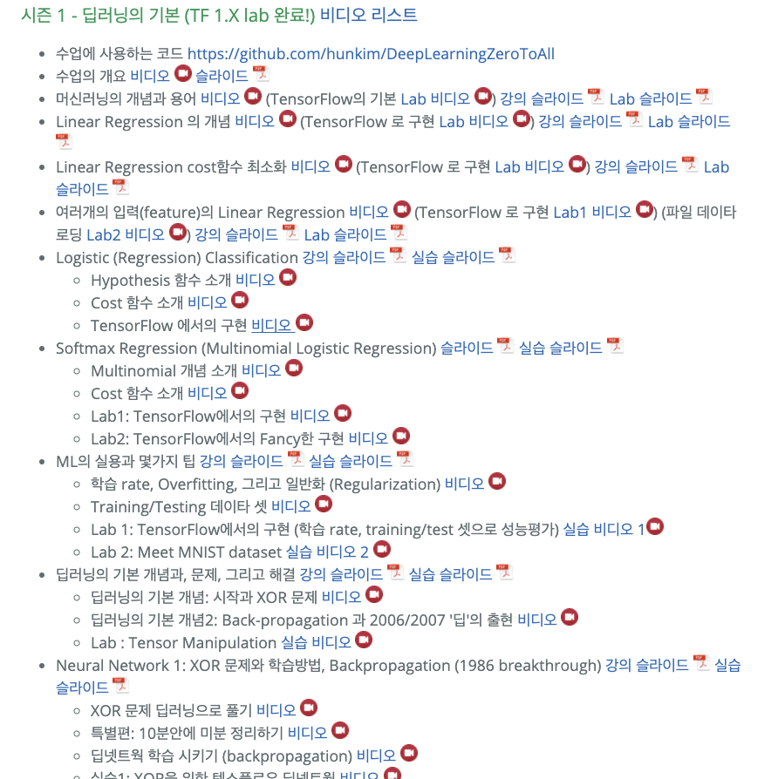

2) 위 강의를 바탕으로 개인 블로그에 강의 노트들 작성 및 복습

<https://blog.naver.com/rlagudndjs95>

3) 현재 모두의 딥러닝 교재 정독중

-> 텐서플로와 Keras사용법 위주로 공부.

-> 헷갈리는 개념들이 많아서 지속적인 복습 요구.

**2. Tensorflow를 이용한 신경망 실습**

1) CNN(일부) -> 기존에 있던 텐서플로 소스들을 바탕으로 이해에 중점

2) RNN -> 기존에 있던 텐서플로 소스들을 바탕으로 이해에 중점

**3. 찾아본 기술들**

1)찾아본 논문에 나온 기술 요약 한 들 기입

2)찾아본 블로그

3)Git hub README에 저장

**4. 앞으로 계획**

**\*Default = 복습 또 복습**

1) 기회가 된다면 딥러닝 코세라 강의 들어보기

2) 환경 구축(colab? Linux? AWS? PC?)

3) 데이터 분석, 역할 분담

4) 논문을 보며 전체적인 카테고라이징 시스템 설계

5) 구현